SCHREIBBEWERB

Name der Schülerin/des Schülers: Leni Schmöll und Simon Schoder
Alter: 11 Schule: NMS
Klasse: 1 Ort: Strengberg

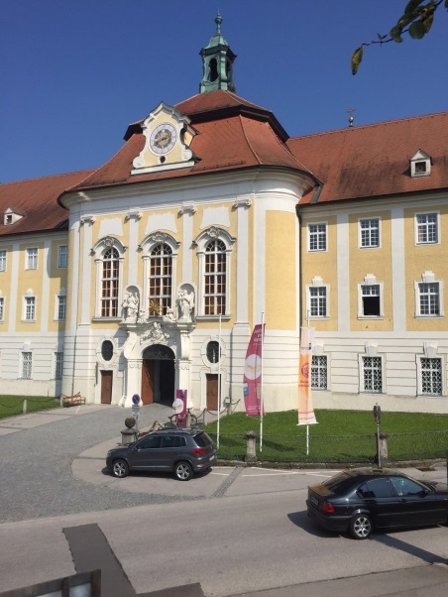
Foto: „Stift Seitenstetten“ – Pauli und Nico P., NMS Seitenstetten-Biberbach
Ein wenig verloren
Jennifer Pruckner

Benjamin stand in dem großen Hof und schaute zur Spitze des hoch in den Himmel ragenden Kirchturms auf. Unter seinen Schuhsohlen knirschte der Kies, wenn er sachte vor und zurück wippte. Um ihn herum standen viele Leute, unterhielten sich oder machten Fotos. An einem schönen Tag wie heute war Seitenstetten gut besucht.
In diesem Moment kam eine Gruppe in Begleitung einer jungen, blonden Reiseleiterin durch das offenstehende Kirchenportal. Kaum waren sie draußen, setzten die Leute ihre Hüte und Sonnenbrillen auf.
Benjamin sah sich um. Er hatte vielleicht eine halbe Minute hier gestanden, doch seine Eltern schienen in der kurzen Zeit verschwunden zu sein. Unter all den Besuchern waren sie nicht zu entdecken.
Wo konnten sie sein?
Er schaute sich in der Menschenmenge um und entdeckte in der Ecke des Kirchenportals ein zierliches Mädchen, das ungefähr in seinem Alter war und das sich suchend umblickte. Nach anfänglichem Zögern traute er sich schließlich, sie anzusprechen: „Hallo!“
Das in Gedanken versunkene Mädchen drehte sich plötzlich nach ihm um und fragte schüchtern: „Ha-Hallo, wie heißt du?“ „Ich bin Benjamin“, antwortete der Junge, „was machst du da?“ Das Mädchen erklärte: „Ich bin Laura und habe meine Eltern verloren.“
Benjamin lächelte und meinte: „Na, dann haben wir ja was gemeinsam! Warte, ich habe noch ein paar Euro eingesteckt, gleich um die Ecke ist ein Klostershop. Ich lade dich auf ein Eis ein!“ Das Mädchen grinste erfreut und rief: „Eis?! Da bin ich dabei!“
Im Shop angekommen, bestellten die beiden ihre Lieblingssorten. Dann setzten sie sich auf eine kleine Bank und genossen die kühle Eiscreme.
Laura blinzelte gegen die Sonne und fragte: „Wieso bist du eigentlich hier?“ „Meine Eltern und ich wollten das Stiftsmuseum besuchen“, antwortete der Junge. Das Mädchen sagte darauf: „Ich wollte mit meiner Mama auch ins Museum.“ „Was ist mit deinem Papa?“, war Benjamin neugierig. Das Mädchen schaute betrübt zu Boden: „Meine Eltern sind geschieden…“ „Oh, das tut mir aber leid.“ „Schon gut, zum Geburtstag bekomme ich dafür immer doppelt so viele Geschenke!“, lachte Laura schelmisch.

Sie machten sich auf den Weg ins Museum. Plötzlich preschte Benjamin los. Seine neue Freundin blieb zuerst unentschlossen stehen, schließlich lief sie doch eilig hinterher.
Auf einmal schrie Benjamin aufgeregt: „Papa, Papa!“. Er steuerte auf einen Mann in schwarzer Bekleidung zu. Als sich dieser umdrehte, blieb der Junge schlagartig stehen. Benjamin blickte entsetzt in ein fremdes Gesicht.
Der Mann schaute dem Kind freundlich in die Augen und meinte: „Na, da hast du mich wohl verwechselt, Kleiner!“ Der Junge ging verwirrt zu Laura zurück und diese tröstete ihn fürsorglich: „Keine Sorge, wir finden unsere Eltern bestimmt noch.“ Verzweifelt setzten sie sich auf eine Bank und ließen ihre Augen über die Menschenmenge schweifen.
Plötzlich war sich Benjamin sicher, seine Eltern entdeckt zu haben. Sie diskutierten aufgeregt mit der blonden Reiseleiterin und nebenbei stand eine blonde Dame … Lauras Mama! Die zwei Kinder rannten voller Freude auf die Gruppe zu und fielen den Gesuchten glücklich in die Arme.
Die Eltern hörten sich die abenteuerliche Geschichte der Kinder an und freuten sich schrecklich, sie wieder zu haben.

Zum Abschluss des Tages gingen sie noch gemeinsam Schnitzel essen und tauschten ihre Handy-Nummern aus.

